**弋阳县漆工镇人民政府2025年**

**部门预算**

目 录

**第一部分 弋阳县漆工镇人民政府概况**

一、部门主要职责

二、机构设置及人员情况

**第二部分 弋阳县漆工镇人民政府2025年部门预算表**

一、《收支预算总表》

二、《部门收入总表》

三、《部门支出总表》

四、《财政拨款收支总表》

五、《一般公共预算支出表》

六、《一般公共预算基本支出表》

七、《财政拨款“三公”经费支出表》

八、《政府性基金预算支出表》

九、《国有资本经营预算支出表》

十、《部门整体支出绩效目标表》

十一、《项目绩效目标表》

**第三部分 弋阳县漆工镇人民政府2025年部门预算情况说明**

一、2025年部门预算收支情况说明

二、2025年“三公”经费预算情况说明

**第四部分 名词解释**

**第一部分弋阳县漆工镇人民政府概况**

**一、部门主要职责**

**(一)加强党的建设。**落实基层党建工作责任制，严格抓好基层党组织建设各项制度，统筹抓好基层党建工作；推进全面从严治党，强化“两个责任”，落实农村基层党建工作要求，全面加强农村基层宣传思想文化工作，健全完善党建引领基层体系，强化基层治理平台建设，进一步增强党在农村的政治领导力、思想引领力、群众组织力、社会号召力。

**(二)实施乡村振兴战略。**贯彻落实中央、省、市、县关于实施乡村振兴战略的决策部署，提升农业发展质量，加快现代农业强镇步伐；推进乡村绿色发展，打造生态宜居美丽乡村；加强农村基础设施建设，改善农村居住环境；深化农村精神文明建设，树立健康文明新风尚；构建乡村治理体系，提升农村社会治理水平；坚决打赢脱贫攻坚战，增强贫困群众获得感；深入推进农业农村改革，增强乡村振兴内生动力。

**(三)加强公共管理。**实施综合管理，落实辖区内集镇管理、人口管理、社会管理、经济发展、综合执法、公共服务、生态环境保护等工作，承担组织领导、推进实施、综合协调等职责。

**(四)加强公共安全。**负责辖区公共安全及安全生产监管，构建公共安全防控体系，建立应对突发紧急事件的处理预案，做好安全生产、防汛、防火、减灾救灾、防疫、气象灾害防御、食品药品安全等应急管理工作。承担辖区平安建设和社会治安综合治理工作，全面加强“全要素网格”建设，落实社会矛盾纠纷排查调处机制，综合发挥人民调解、行政调解和司法调解的作用，及时化解辖区社会矛盾，确保社会稳定。

**(五)强化公共服务。**组织实施与群众生活密切相关的各项行政审批和公共服务，落实人力资源和社会保障、医疗保障、移民、扶贫、民政、教育、体育、文化、旅游、卫生健康、自然资源、统计、水利等方面相关政策。加强镇综合便民服务平台标准化建设，推进集中审批服务，提升群众获得感和幸福感。

**(六)监督执法管理。**组织实施辖区综合行政执法，统一指挥调度派驻执法机构开展执法活动，并组织开展群众监督和社会监督。

**(七)领导基层自治。**领导村(居)民委员会、业委会建设，健全自治平台，推进村(居)民委员会自治；组织村(居)民和单位参与村(社区)建设和管理，健全完善自治、法治、德治相结合的基层治理体系；推进村(居)务公开、财务公开。

**(八)动员社会参与。**动员辖区内各类单位、社会组织和村(居)民等社会力量参与村(社区)治理，引导辖区内单位履行社会责任，整合区域内各种社会力量为辖区发展服务。

**(九)加强财税管理。**负责镇本级财务以及集体资产管理工作，协助做好税收征管工作，指导监督村级财务和资产管理工作。

**(十)做好国防教育和兵役、退役军人事务等工作。**

**(十一)完成县委、县政府交办的其他任务。**

**二、机构设置及人员情况**

2025年弋阳县漆工镇人民政府共有预算单位1个，下辖镇综合便民服务中心和镇综合行政执法队2个独立编制机构，均是公益一类事业单位。

漆工镇党政内设机构5个，包括：镇党政办公室(党建办公室)、社会事务办公室(应急管理办公室)、农业农村办公室、经济发展办公室和社会治理办公室(信访办公室)。

编制人数小计63人,其中：行政编制人数27人,全额补助事业编制人数33人,自收自支事业编制人数3人。实有人数小计72人,其中：在职人数小计72人,行政在职人数21人,全部补助事业在职人数29人,自收自支事业在职人数3人，长期聘用干部19人。离休人数小计0人,退休人数小计24人,遗属人数9人。

**第二部分 弋阳县漆工镇人民政府2025年部门预算表**

**收支预算总表**



**部门收入总表**



**部门支出总表**



**财政拨款收支总表**



**一般公共预算支出表**



**一般公共预算基本支出表**



**财政拨款“三公”经费支出表**



**政府性基金预算支出表**



**国有资本经营预算支出表**

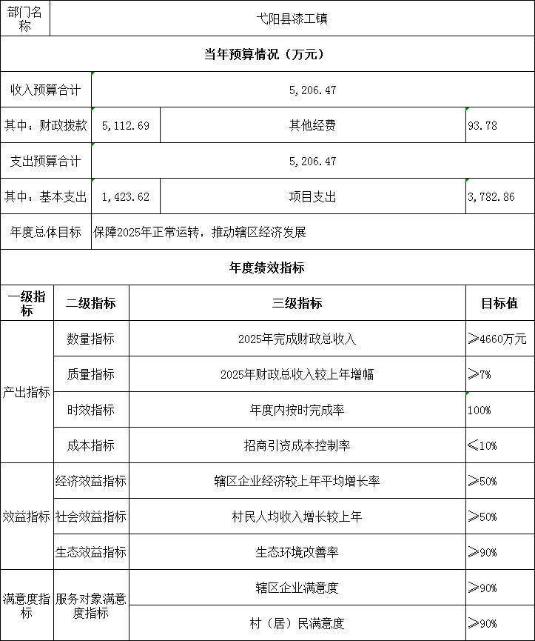

**2025年部门整体支出绩效目标表**

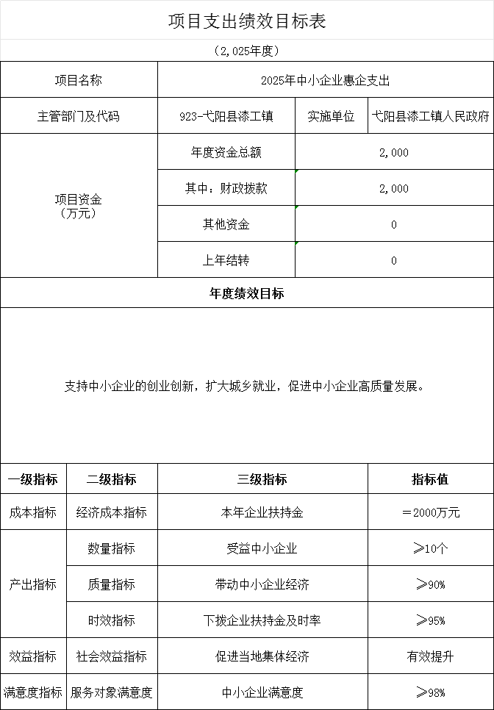

**项目绩效目标表**



详细目标表见“九项目情况说明”。

**第三部分 弋阳县漆工镇人民政府2025年部门预算情况说明**

**一、2025年部门预算收支情况说明**

**(一)收入预算情况**

2025年弋阳县漆工镇人民政府收入预算总额为5091.83万元,较上年预算安排增加545.34万元；财政拨款收入5091.83万元,较上年预算安排增加545.34万元；其他收入0万元。

**(二)支出预算情况**

2025年弋阳县漆工镇人民政府支出预算总额为5091.83万元,较上年预算安排增加545.34万元；其中：

按支出项目类别划分：基本支出1411.75万元,较上年预算安排增加49.75万元；其中：工资福利支出703.70万元,商品和服务支出607.06万元,对个人和家庭的补助12.36万元,资本性支出88.63万元。项目支出3680.08万元,较上年预算安排增加495.59万元；其中：商品和服务支出584.90万元,资本性支出3094.50万元；对个人和家庭的补助0.68万元。

按支出功能科目划分：一般公共服务支出1396.61万元,较上年预算安排增加108.25万元；城乡社区支出405.31万元,较上年预算安排减少24.31万元；农林水支出1067.21万元,较上年预算安排增加393.50万元；社会保障和就业支出90.70万元，较上年预算安排增加16.10万元；卫生健康支出30.00万元，较上年预算安排持平；资源勘探工业信息等支出2000.00万元，较上年预算安排持平；住房保障支出52.00万元，较上年预算安排增加1.80万元；灾害防治及应急管理支出50万元,较上年预算安排增加50万元；其他支出0万元，较上年预算安排持平。

按支出经济分类划分：工资福利支出703.70万元,较上年预算安排增加26.22万元；商品和服务支出1278.39万元,较上年预算安排增加38.64万元；对个人和家庭的补助13.04万元,较上年预算安排减少39.42万元；资本性支出3096.70万元,较上年预算安排增加519.9万元。

**(三)财政拨款支出情况**

2025年弋阳县漆工镇人民政府财政拨款支出预算总额5091.83万元,较上年预算安排增加545.34万元；

按支出功能科目划分：一般公共服务支出1396.61万元,城乡社区支出405.31万元,农林水支出1067.21万元,社会保障和就业支出90.70万元，卫生健康支出30.00万元，资源勘探工业信息等支出2000.00万元，灾害防治及应急管理支出50万元，住房保障支出52.00万元。

按支出项目类别划分：基本支出1411.75万元,较上年预算安排增加49.75万元；其中：工资福利支出703.70万元,商品和服务支出607.06万元,对个人和家庭的补助12.36万元,资本性支出88.63万元。项目支出3680.08万元,较上年预算安排增加495.59万元；其中：商品和服务支出584.90万元,资本性支出3094.50万元；对个人和家庭的补助0.68万元。

**(四)政府性基金情况**

2025年弋阳县漆工镇人民政府政府性基金支出预算：“本部门没有使用政府性基金预算拨款安排的支出”。

**(五)国有资本经营情况**

2025年弋阳县漆工镇人民政府国有资本经营支出预算：本部门没有使用国有资本经营预算拨款安排的支出。

**(六)机关运行经费等重要事项的说明**

2025年部门机关运行费预算580.63万元，比2024年预算增加153.47万元，增加35.93%。

**(七)政府采购情况**

2025年部门所属各单位政府采购总额102.83万元,其中:政府采购货物预算95.83万元,政府采购工程预算0万元,政府采购服务预算7万元。

**(八)国有资产占有使用情况**

截至2024年12月31日,部门共有车辆3辆,其中：一般公务用车实有数1辆。

2025年部门预算安排购置车辆2辆，未安排购置单位价值200万元以上大型设备。

**(九)项目情况说明**

1.2025年中小企业惠企项目

（1）项目概述：本项目用于2025年漆工镇其他支持中小企业发展和管理支出。

（2）立项依据：根据双创管理办法、其他企业扶持政策和2024年预计完成财政收入情况

（3）实施主体：漆工镇人民政府

（4）实施方案：根据我镇与辖属企业签订扶持政策和招商引资奖励政策进行。

（5）实施周期：2025年1月1日-2025年12月31日

（6）年度预算安排：2000元

（绩效目标表祥见下表）



**二、2025年“三公”经费预算情况说明**

2025年弋阳县漆工镇人民政府"三公"经费财政拨款安排74.00万元，其中：

因公出国0万元,比上年增（减）0万元，主要原因是：与上年安排保持一致。

公务接待30万元,比上年减少0万元，主要原因是：与上年安排保持一致。

公务用车运行14万元,比上年增（减）0万元，主要原因是：与上年安排保持一致。

公务用车购置30万元,比上年增加30万元，主要原因是：有公务用车购置计划。

**第四部分 名词解释**

**一、收入科目**

（一）财政拨款：指省级财政当年拨付的资金。

（二）事业收入：指事业单位开展专业业务活动及辅助活动取得的收入。

（三）事业单位经营收入：指事业单位在专业业务活动及辅助活动之外开展非独立核算经营活动取得的收入。

（四）附属单位上缴收入：反映事业单位附属的独立核算单位按规定标准或比例缴纳的各项收入。包括附属的事业单位上缴的收入和附属的企业上缴的利润等。

（五）上级补助收入：反映事业单位从主管部门和上级单位取得的非财政补助收入。

（六）其他收入：指除财政拨款、事业收入、事业单位经营收入等以外的各项收入。

（七）使用非财政拨款结余：填列历年滚存的非限定用途的非统计财政拨款结余弥补2025年收支差额的数额。

（八）上年结转和结余：填列2024年全部结转和结余的资金数，包括当年结转结余资金和历年滚存结转结余资金。

**二、支出科目**

（一）一般公服务支出：指政府提供一般公共服务的支持；

（二）科学技术支出：指科学技术方面的支出；

（三）节能环保支出：指政府节能环保支出；

（四）文化旅游体育与传媒支出：指政府在文化、旅游、文物、体育、广播电视、电影、新闻出版等方面的支出；

（五）社会保障和就业支出：指政府在社会保障与就业方面的支出；

（六）卫生健康支出：指政府卫生健康方面的支出；

（七）城乡社区支出：指政府城乡社区事务支出；

（八）农林水支出：指政府农业、林业和水利事务支出。

**三、相关专业名词**

（一）机关运行费：指用财政拨款安排的为保障行政单位（含参照公务员法管理的事业单位）运行用于购买货物和服务的各项资金，包括办公费、印刷费、邮电费、差旅费、会议费、福利费、日常维修费、专用材料及一般设备购置费、办公用房水电费、办公用房取暖费、办公用房物业管理费、公务用车运行维护费以及其他费用。

（二）“三公”经费：指用财政拨款安排的因公出国（境）费、公务用车购置及运行维护费和公务接待费。其中，因公出国（境）费反映单位公务出国（境）的国际旅费、国外城市间交通费、住宿费、伙食费、培训费、公杂费等支出；公务用车购置及运行维护费反映单位公务用车车辆购置支出（含车辆购置税、牌照费），按规定保留的公务用车燃料费、维修费、过

桥过路费、保险费、安全奖励费用等支出；公务接待费反映单位按规定开支的各类公务接待（含外宾接待）支出。